**Лабораторная работа 3. Метод ветвей и границ. Задача коммивояжера и методы её решения.**

**ЦЕЛЬ РАБОТЫ:** освоить общие принципы решения задач методом ветвей и границ, решить задачу о коммивояжере данным методом, сравнить полученное решение задачи с комбинаторным методом перестановок.

**Примечание:** Задания и вопросы со знаком (*), выполняются в необязательном порядке, но их выполнение поощряется.

**Задание 1.** Сформулировать условие задачи коммивояжера с параметром. Для этого:

* принять элементы матрицы расстояний равными:

|  |  |  |  |  |  |
| --- | --- | --- | --- | --- | --- |
| **Город** | **1** | **2** | **3** | **4** | **5** |
| **1** | $$INF$$ | 2 * n | 21 + n | $$INF$$ | n |
| **2** | n | $$INF$$ | 15 + n | 68 - n | 84 - n |
| **3** | 2 + n | 3 * n | $$INF$$ | 86 | 49 + n |
| **4** | 17 + n | 58 - n | 4 * n | $$INF$$ | 3 * n |
| **5** | 93 - n | 66 + n | 52 | 13 + n | $$INF$$ |

где *n* – номер варианта или номер по журналу;

**Задание 2.** Решить сформулированную задачу методом ветвей и границ.

**Примечание**: отчет по лабораторной работе должен быть выполнен в MS Word и должен содержать:

* Название лабораторной работы;
* условие (матрица расстояний);
* ход решения (граф решения, обоснование ветвления и вычисление границ **для всех этапов**) – можете оформить в табличном виде;
* решение (если их несколько, то все решения).

**Задание 2*.** Предложить решение задачи коммивояжера методом вервей и границ на языке C++. Код, анализ и вывод включить в отчет.

**Задание 3.** Проверить полученное решение при помощи генератора перестановок (см. лаб. 2, задание 5.1.) и включить копию экрана с решением в отчет.

**Вопросы к защите лабораторной работы:**

1. Как формулируется задача коммивояжера?

найти кратчайший маршрут для посещения n городов ровно по одному разу и возвращения в исходный город.

1. Какими методами может быть решена задача коммивояжера?

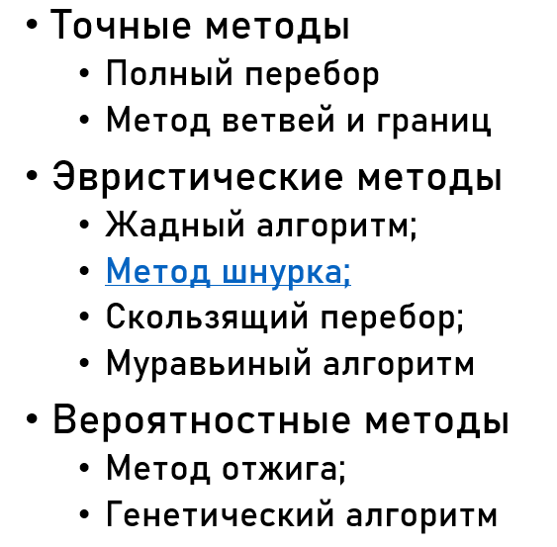

* *Метод полного перебора* — перебираются все возможные пути, и выбирается оптимальный.
* *Методы жадной оптимизации*- эти методы генерируют маршруты, используя жадные алгоритмы оптимизации, которые выбирают путь, который выглядит наилучшим в текущий момент, но могут приводить к локальным минимумам.
* *Динамическое программирование* - этот метод разбивает задачу коммивояжера на более маленькие подзадачи и решает их, пока не будет найден ответ на исходную задачу.
* *Генетические алгоритмы* - эти методы основаны на эволюции, где новые маршруты генерируются путем комбинирования и мутации существующих маршрутов до тех пор, пока не будет найден оптимальный маршрут. Генетический алгоритм может использоваться для больших наборов данных и может обеспечить быстрое и точное решение.
* *Метод ветвей и границ*

3. Чем симметричная задача коммивояжера отличается от несимметричной?

В общем случае, *асимметричная* задача коммивояжёра отличается тем, что она моделируется ориентированным графом. Таким образом, следует также учитывать, в каком направлении находятся ребра.

В случае *симметричной* задачи все пары ребер между одними и теми же вершинами имеют одинаковую длину, то есть, для ребра ( i , j ) одинаковы длины c i j = c j i. В симметричном случае количество возможных маршрутов вдвое меньше асимметричного случая. Симметричная задача моделируется неориентированным графом (см. рисунок)

4.Чем замкнутая задача коммивояжера отличается от незамкнутой?

В замкнутом варианте задачи коммивояжёра требуется посетить все вершины графа, после чего вернуться в исходную вершину. Незамкнутый вариант отличается от замкнутого тем, что в нём не требуется возвращаться в стартовую вершину.

5. В чем заключается принцип решения задачи коммивояжера методом ветвей и границ?

6. Из каких процедур состоит метод ветвей и границ?

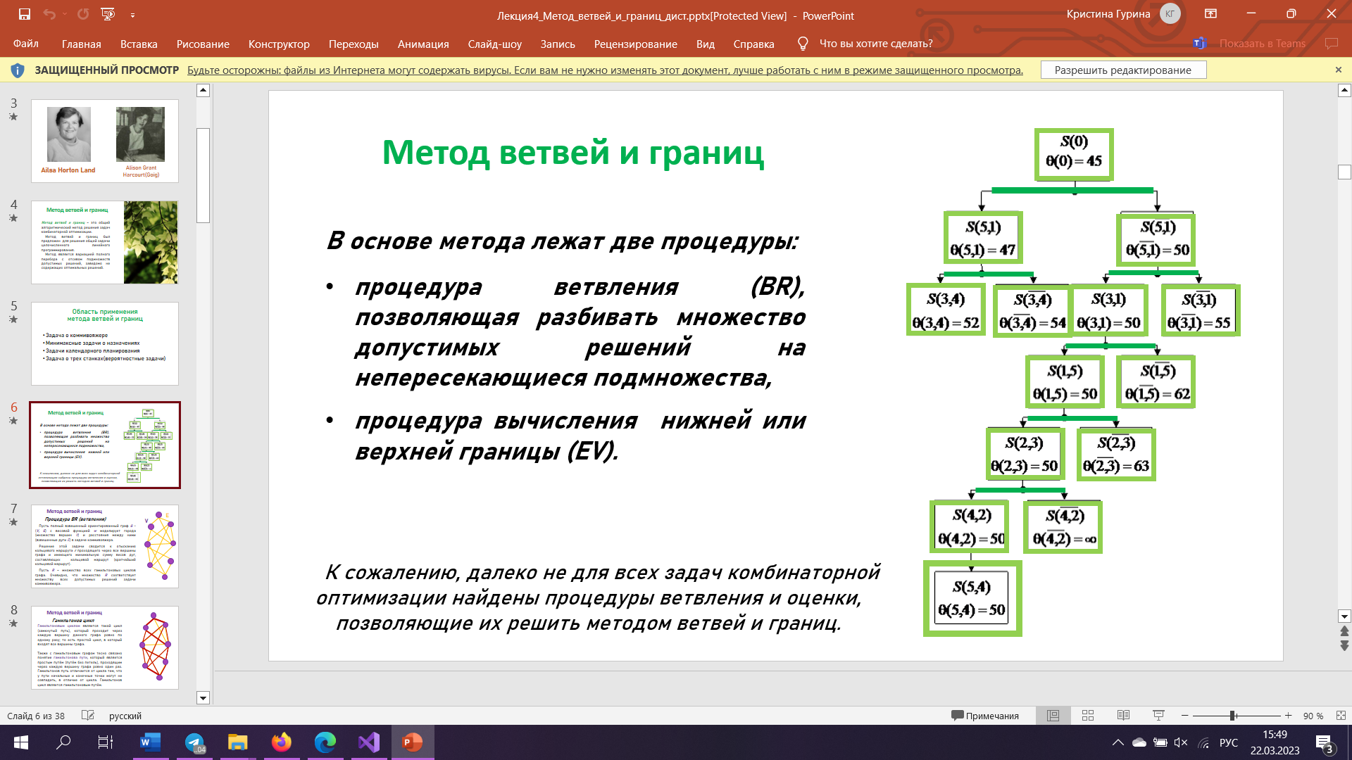

7. Какова область применения метода ветвей и границ?

*1. Задача коммивояжера:* метод ветвей и границ используется для оптимальной маршрутизации коммивояжера.

*2. Задача рюкзака:* метод ветвей и границ пригоден для решения задачи о заполнении рюкзака наиболее выгодным образом.

*3. Производственное планирование:* этот метод может применяться при оптимизации планирования производства и расписания производственных операций.

*4. Расписание персонала:* при составлении расписания персонала можно использовать метод ветвей и границ для нахождения наилучшего расписания в соответствии с требованиями и ограничениями.

8. Что такое жадный алгоритм?

Жадный алгоритм - это алгоритм, который на каждом шаге делает локально оптимальный выбор, который, возможно, не является оптимальным для всей задачи.

9*. В чем суть муравьиного алгоритма?

10*. В чем суть генетического алгоритма и какова его область применения?

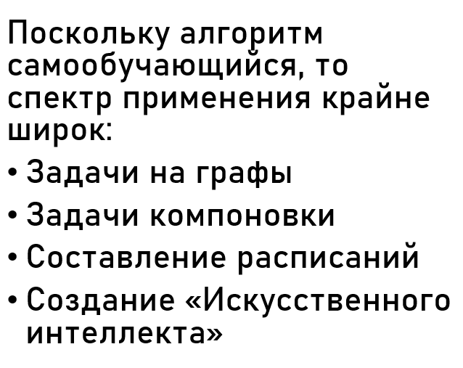

n=3

|  |  |  |  |  |  |
| --- | --- | --- | --- | --- | --- |
| **Город** | **1** | **2** | **3** | **4** | **5** |
| **1** | $$INF$$ | 6 | 24 | $$INF$$ | 3 |
| **2** | 3 | $$INF$$ | 18 | 65 | 81 |
| **3** | 5 | 9 | $$INF$$ | 86 | 52 |
| **4** | 20 | 55 | 12 | $$INF$$ | 9 |
| **5** | 90 | 69 | 52 | 16 | $$INF$$ |

Приведённая по строкам матрица:

|  |  |  |  |  |  |  |
| --- | --- | --- | --- | --- | --- | --- |
| **Город** | **1** | **2** | **3** | **4** | **5** |  |
| **1** | $$INF$$ | 3 | 21 | $$INF$$ | 0 | 3 |
| **2** | 0 | $$INF$$ | 15 | 62 | 78 | 3 |
| **3** | 0 | 4 | $$INF$$ | 81 | 47 | 5 |
| **4** | 11 | 46 | 3 | $$INF$$ | 0 | 9 |
| **5** | 74 | 53 | 36 | 0 | $$INF$$ | 16 |

α =3+3+5+9+16=36

Полностью приведённая матрица:

|  |  |  |  |  |  |  |
| --- | --- | --- | --- | --- | --- | --- |
| **Город** | **1** | **2** | **3** | **4** | **5** |  |
| **1** | $$INF$$ | 0 | 18 | $$INF$$ | 0 | 3 |
| **2** | 0 | $$INF$$ | 12 | 62 | 78 | 3 |
| **3** | 0 | 1 | $$INF$$ | 81 | 47 | 5 |
| **4** | 11 | 43 | 0 | $$INF$$ | 0 | 9 |
| **5** | 74 | 50 | 33 | 0 | $$INF$$ | 16 |
|  | 0 | 3 | 3 | 0 | 0 | **42** |

β = 3+3=6

Нижняя граница длины кольцевого маршрута:

φ = 36+6=42

01,2 = 1; 02,1 = 12; 03,1 = 12; 04,3 = 12; 05,4 = 95;

01,5 = 0;

Выбираем максимальное значение и получаем путь из города 5 в 4 и соответственно получим граф:

137

42

В случае если мы идём по маршруту (5, 4) то расстояние будет равно нижней границе кольцевого маршрута, то есть 42, а если не пойдём, то расстояние будет равно 42 + 95 = 137.

Так как меньшее расстояние 42, то мы идём из города 5 в город 4. Следовательно, для дальнейших вычислений вычёркиваем 5 строку и 4 столбец из матрицы и делаем обратный путь (4, 5) равным INF:

|  |  |  |  |  |
| --- | --- | --- | --- | --- |
| **Город** | **1** | **2** | **3** | **5** |
| **1** | $$INF$$ | 0 | 18 | 0 |
| **2** | 0 | $$INF$$ | 12 | 78 |
| **3** | 0 | 1 | $$INF$$ | 47 |
| **4** | 11 | 43 | 0 | $$INF$$ |

Полученная матрица уже является полностью приведённой, поэтому нижняя граница кольцевого маршрута останется неизменной и равной 42.

01,2 = 1; 02,1 = 12; 03,1 = 12; 04,3 = 23;

01,5 = 47;

Выбираем максимальное значение и получаем путь из города 1 в 5 и соответственно получим граф:

42

89

В случае если мы идём по маршруту (1, 5) то расстояние будет равно нижней границе кольцевого маршрута, то есть 42, а если не пойдём, то расстояние будет равно 42 + 47 = 89.

Так как меньшее расстояние 42, то мы идём из города 1 в город 5. Следовательно, для дальнейших вычислений вычёркиваем 1 строку и 5 столбец из матрицы:

|  |  |  |  |
| --- | --- | --- | --- |
| **Город** | **1** | **2** | **3** |
| **2** | 0 | $$INF$$ | 12 |
| **3** | 0 | 1 | $$INF$$ |
| **4** | 11 | 43 | 0 |

Данная матрица не является полностью приведённой, поэтому её надо привести по столбцам и соответственно она примет вид:

|  |  |  |  |
| --- | --- | --- | --- |
| **Город** | **1** | **2** | **3** |
| **2** | 0 | $$INF$$ | 12 |
| **3** | 0 | 0 | $$INF$$ |
| **4** | 11 | 42 | 0 |

β = 0 + 1 + 0 = 1;

Следовательно, изменится нижняя граница кольцевого маршрута и соответственно:

φ = 42 + 1 = 43

02,1 = 23; 03,1 = 0; 04,3 = 23;

Выбираем максимальное значение и получаем путь из города 4 в 3 и соответственно получим граф:

66

43

В случае если мы идём по маршруту (4, 4) то расстояние будет равно нижней границе кольцевого маршрута, то есть 43, а если не пойдём, то расстояние будет равно 43 + 23 = 66.

Так как меньшее расстояние 43, то мы идём из города 4 в город 3. Следовательно, для дальнейших вычислений вычёркиваем 4 строку и 3 столбец из матрицы:

|  |  |  |
| --- | --- | --- |
| **Город** | **1** | **2** |
| **2** | 0 | $$INF$$ |
| **3** | 0 | 0 |

После анализа данной матрицы к нашему графу добавятся пути (3, 2) и (2, 1). Соответственно минимальное расстояние будет равно 43, и граф будет иметь следующий вид:

127

42

42

138

89

137

R3,2

R2,1

Расставим переходы между городами в правильной последовательности и соответственно получим (1, 5), (5, 4), (4, 3), (3, 2), (2, 1).

**Вывод**: Мы освоили общие принципы решения задач методом ветвей и границ, решили задачу о коммивояжере данным методом, сравнили полученное решение задачи с комбинаторным методом перестановок.